EFFETS BIOLOGIQUES DES ULTRASONS
Pourquoi un cours sur les effets biologiques?
- Parce qu’ils existent
- Parce que l’utilisation des ultrasons à but thérapeutique se développe
- Pour répondre aux questions des patients sur le risque potentiel des examens échographiques : «est-ce dangereux?»
- Pour connaitre l’outil que l’on utilise : principe de responsabilité
Introduction
-Echographie diagnostique : effets biologiques non souhaités car l’intensité du faisceau us est faible
-Echographie à but thérapeutique : effets biologiques recherchés localisés et contrôlés
(US focalisés de haute intensité) donc les effets existent dans ce cas par exemple destruction des calculs rénale par technique de lithotripsie (La lithotripsie ou lithotritie extracorporelle (LEC) est une technique de lithotripsie qui consiste à éliminer en fragments les calculs (rénaux ou biliaires) par le biais d'ondes de choc ultrasonores)
Effets biologiques des US
- Effet Thermique : augmentation de la température des tissus
Lorsque l’énergie mécanique est absorbée par un milieu elle est convertie en chaleur
•Paramètres favorisants :
–l’intensité ultrasonore
–la durée de l’exposition
–la fréquence utilisée
–le coefficient d’atténuation du tissu (plus élevé dans l’os que dans les tissus mous)
•la circulation sanguine dissipe la majeure partie de la chaleur
Indice Thermique (TI)
TI correspond au rapport de la puissance émise sur la puissance nécessaire à l’élévation de la température du milieu de 1°
TI = 1 signifie que la température peut s’élever de 1°C en cours d’examen

II Effets Mécaniques :
–Cavitation • Variations de pression aboutie a la formation de microbulles
de gaz dissous (O2, CO2, HCO3) dans les tissus qui peuvent grossir, osciller voire se rompre.
• Risque de destruction des tissus soumis à une pression onde de choc = 1000 atm
Risque augmenté avec les Agents de Contraste
- Lithotripsie(• Impulsions brèves (350 ns) Pressions importantes (jusqu'a 100 MPa))
- Traitement des calcifications tendineuses
.
- Altérations cellulaires et/ou biochimiques observées in vivo chez l’animal et in vitro
Effets tératogènes
Effets sur l'ADN en solution : fragmentation mécanique de l'ADN
•Effets sur les ponts d'actine-myosine (effet sur la fibre musculaire)
•Thrombolyse percutanée : dissous thrombus artériel et veineux
•Effets tératogènes : Multiplication anormales des cellules chez l’embryon
- Modification de la perméabilité cellulaire
• Création de pores dans la membrane (sonoporation)
• Introduction de médicaments ou DNA

Sémiologie en échographie
Les images de base des structures anatomiques fondamentales sont au nombre de cinq :
1) Les liquides :

a) Sans particule en suspension : ils ne provoquent aucune réflexion et apparaissent sous la forme d'une zone sans écho (anéchogène). On constate, en arrière de cette collection, un net renforcement de l'échostructure des tissus sous-jacents constituant le signe de l'éblouissement ou du renforcement postérieur.

Les deux exemples les plus représentatifs sont le contenu de la vessie en réplétion et celui d'un kyste séreux de l'ovaire.

b) Avec des particules en suspension : ils provoquent des réflexions et apparaissent sous la forme de zones faiblement échogènes, dont la répartition (homogène, hétérogène ou en dépôt déclive) et l'intensité (plus ou moins échogène) des échos dépendent de la nature et de l'importance de la suspension. Ces aspects correspondent par exemple :
- à un liquide amniotique riche en flocons de vernix,
- à certains épanchements péritonéaux infectieux ou hémorragiques,
- au contenu mucoïde ou hématique de certains kystes de l'ovaire.

Des phénomènes, difficiles à contrôler, de diffusion ou de réverbération du faisceau acoustique, peuvent engendrer la formation d'images parasites (petits échos diffus) projetées dans une structure théoriquement dépourvue d'écho. Ces phénomènes sont à bien connaître pour ne pas être interprétés à tort comme des éléments sémiologiques pathologiques.

Un tel phénomène provoque très souvent l'existence d'échos diffus dans la partie antérieure d'un globe vésical. Ces mêmes artéfacts peuvent créer dans un kyste séreux banal de fausses images de végétations endokystiques ou donner l'illusion d'un contenu de nature mucoïde ou hématique.

2) Les tissus mous : engendrent la formation d'une multitude d'échos dont le nombre et l'intensité (échostructure plus ou moins intense ou encore tissu plus ou moins échogène) ainsi que la répartition (homogène ou hétérogène) dépendent de la structure tissulaire et de ses éventuelles modifications.

L'utérus, l'ovaire et le placenta constituent trois exemples de tissus mous. Habituellement le placenta est plus échogène que le myomètre, lui-même d'échostructure plus intense que les ovaires.

Lorsque surviennent dans un tissu d'importantes modifications macroscopiques (œdème ou nécrose aseptique d'un fibrome par exemple) son échostructure se modifie lui donnant un aspect proche de celui de certains kystes de l'ovaire à contenu hétérogène.

3) Les structures solides, comme un stérilet, des calcifications (fibrome), des dents, des poils (kyste dermoïde de l'ovaire) ou des éléments du squelette fœtal, provoquent la formation d'échos intenses suivis par une ombre acoustique franche. L'importance de la valeur du coefficient d'atténuation dans ces structures contribue aussi à la formation de cette zone d'ombre. Une exception toutefois pour le crâne fœtal, exploré in utero, qui se laisse traverser par les faisceaux acoustiques car il est plat et mince.

4) Les gaz : créent pratiquement les mêmes images que les structures solides. C'est la raison pour laquelle les explorations pelviennes sont réalisées vessie en réplétion pour permettre un accès facile aux organes génitaux en repoussant les anses digestives souvent riches en gaz.

5) Les cloisons et interfaces : ne sont habituellement pas représentées sur les images échographiques si le faisceau les aborde de façon relativement tangentielle. L'importante déviation du faisceau qui en résulte peut même provoquer l'apparition d'une ombre acoustique étroite.

Une cloison dans un kyste de l'ovaire peut être méconnue si ce kyste n'est pas étudié sous plusieurs incidences.
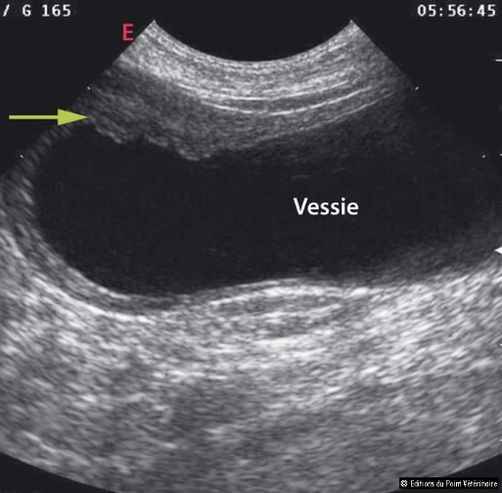
Image echographique de la vessie en noir (anéchogène) avec renforcement postérieure en blanc (fleche noir)

Échographie Doppler

.

L'échographie Doppler est un examen médical échographique en deux dimensions non invasif qui permet d'explorer les flux sanguins intracardiaques et intravasculaires. Elle est basée sur un phénomène physique des ultrasons : l'effet Doppler. Elle est souvent surnommée écho Doppler.
L'effet Doppler permet de quantifier les vitesses circulatoires.
L'échographie permet de visualiser les structures vasculaires.

En pratique médicale l'échographie Doppler est utilisé pour explorer le réseau artériel et le réseau veineux afin d'évaluer certaines affections : thrombose veineuse profonde (phlébite), varices, artériopathie, thromboses, anévrismes etc.
Principe et Technique
L’échographe Doppler est constituée d’un échographe classique couplé à une sonde Doppler. Lorsqu'un faisceau d'ultrasons traverse les cavités cardiaques ou les vaisseaux, l’écho renvoyé par les éléments figurés du sang (qui deviennent des émetteurs) aura une longueur d'onde plus longue (son plus grave) s'ils s'éloignent du capteur ; et une longueur d'onde plus courte (son plus aigu) s'ils se dirigent vers le capteur.

La sonde Doppler recueillera donc un écho dont la fréquence (longueur d'onde) sera différente de la fréquence d'émission.

La différence des fréquences d'émission (F) et de réception (F'), F - F', permet de calculer la vitesse et la direction des globules rouges.

Il existe deux modes d'émission Doppler :
Le mode continu :
la sonde émet des ultrasons en permanence et les fréquences réfléchies par les globules rouges sont analysées continuellement. On recueille ainsi un spectre de vitesses correspondant à toutes les zones traversées par le faisceau. Il permet d'enregistrer des flux de très haute vélocité, sans limitation de vitesse mesurable, il permet ainsi d’analyser la vitesse maximale avec une grande précision. Son inconvénient est une moins bonne localisation du flux analysé ;
Le mode pulsé :
la mesure s'effectue sur le déphasage émission/réception. La sonde fonctionne alternativement comme émetteur et comme récepteur. Il est possible de régler la période de la pulsation ce qui permet de sélectionner la profondeur de la zone explorée. Le flux enregistré est donc mieux repéré sur l'image. En revanche, les flux très rapides, au-delà d'une vitesse maximale mesurable, ne peuvent pas être enregistrés en Doppler pulsé.

Les modes de représentation des signaux recueillis par réflexion sont de plusieurs types 5 :
le mode A, ou mode « amplitude », avec examen dans l'axe du faisceau ;
le mode B, ou mode bi-directionnel, qui produit un affichage en 2D ;
Le mode TM, ou mode « temps-mouvement », extension du mode A avec laquelle intervient le temps dans l'affichage de la brillance ;
Le mode 3D est multiangulaire ; le mode 4D étant un mode 3D en temps réel.

Les échographes Doppler actuels permettent un codage couleur des flux sanguins. Par convention, les flux positifs qui s'approchent de la sonde sont codés en rouge, les flux qui s'en éloignent sont codés en bleu. Il permet ainsi une visualisation directe des flux sanguins qui se superposent à l'image en échographie bidimensionnelle en échelle de gris.

Il se pratique en général en remontant depuis les veines des membres inférieurs jusqu'aux veines iliaques et caves inférieures.
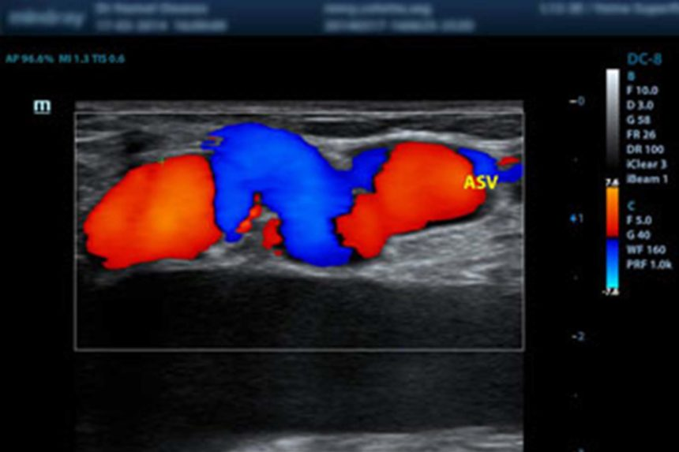
Image doppler de vaisseaux sanguin

Vélocimétrie
La vélocimétrie est une technique qui permet notamment de mesurer la vitesse et la direction d'un fluide, l'air par exemple.
Vélocimétrie Doppler globale​
Comme son nom l'indique, elle fonctionne sur le principe de l'effet Doppler.
Cet effet a été observé selon les ondes acoustiques mais fonctionne également sur les ondes électromagnétiques (entre autres les ondes lumineuses). En fonction de la vitesse des particules se trouvant dans le fluide, la lumière diffusée par celles-ci n'aura pas la même longueur d'onde.
Ce type de vélocimètre fonctionne aussi bien avec le laser que par ultrason. Les techniques pour récupérer les informations sont alors différentes mais le traitement des informations reste le même.
Vélocimétrie ultrasonore​
Cette méthode comme précédemment expliqué repose sur l’effet Doppler. Lorsque le matériau diffuse les ultrasons (au besoin, on l’ensemence par des particules de 10 à 200 μm de diamètre, selon la fréquence des ultrasons utilisés), le signal rétrodiffusé vers l’émetteur forme un « speckle ultrasonore » dont l’amplitude et la phase traduisent la répartition spatiale des diffuseurs le long du faisceau ultrasonore

Produit de contraste

En imagerie médicale, un produit (ou agent) de contraste est une substance qui augmente artificiellement le contraste permettant de visualiser une structure anatomique (par exemple, un organe) ou pathologique (par exemple, une tumeur) naturellement peu ou pas contrastée, et que l'on aurait donc du mal à distinguer des tissus voisins.

Le principe de fonctionnement du produit de contraste dépend de la technique d'imagerie utilisée : en radiographie, on exploite la capacité du produit à absorber les rayons X ; en imagerie par résonance magnétique, les composés utilisés sont choisis en fonction de leurs propriétés magnétiques ; en échographie, on utilisera des substances dont l'écho aux ultrasons est caractéristique, en optique les composés émettent à une longueur d'onde donnée que l'on va détecter.
Un produit de contraste peut être administré par voie entérale, anale, vaginale, urinaire ou parentérale (notamment par injection intraveineuse ou intra-articulaire).
Imagerie en échographie​
En échographie de contraste, on peut utiliser un produit de contraste qui se compose d'un liquide injecté par voie sanguine (veineuse). Celui-ci contient de très petite microbulles stabilisées par une paroi biocompatible tels que les protéines, les lipides ou les polymères. Elles sont généralement inférieure à 8 µm de diamètres.

Ces microbulles vont créer une différence d'échogénicité, à l'origine d'un artéfact (artéfact d'interface), entre le sang (devenant hyperéchogène) et les parois des vaisseaux sanguins normalement indifférenciables en échographie.

L'objectif est alors de se faire une idée plus précise de la vascularisation d'une région ou d'un organe. En échocardiographie de contraste, il est possible de distinguer des lésions du muscles. Certains de ces produits de contraste (exemple : Sonovist) sont capables de passer en extra-vasculaire pour être phagocytés par les cellules Küpffer révélant ainsi un contraste foie sain/tumeurs hépatiques.

La méthode consiste à exciter les microbulles à une fréquence proche de leur fréquence de résonance. Il est possible d'utiliser un mode d'imagerie harmonique pour accroitre davantage le contraste. La méthode la plus utilisée est celle de l'inversion d'impulsion. Une première onde ultrasonore excite les bulles. Puis une seconde mais inversée temporellement suit. La réponse des tissus étant essentiellement linéaire, si l'on fait la différence entre la réponse de ces 2 excitations, il ne restera que les réponses non linéaires. Or celles-ci sont essentiellement dues aux microbulles. On observe alors uniquement la réponse ultrasonore des microbulles, ce qui augmente le contraste de l'image.

Plusieurs produits de contraste sont commercialisés. Leur différence réside principalement dans la paroi qui encapsule la microbulle. On trouve le Sonovue en Europe, le Definity aux États-Unis et le Sonazoid au Japon.

L'insonification des microbulles, au cours de l'examen, provoque leur destruction. À la fin de l'examen, le rapport signal sur bruit ne permet plus l'obtention d'un bon contraste. Elles se dissolvent alors dans le plasma sanguin.

